مراحل فارغ التحصیلی

دانشجویان محترم برای انجام امور فراغت از تحصیل باید مراحل زیر را طی کنند:

1-ورود به سایت دانشگاه با آدرسwww.hsu.ac.ir

2-ورود به پرتال دانشجویی

3-ورود به بخش آموزش

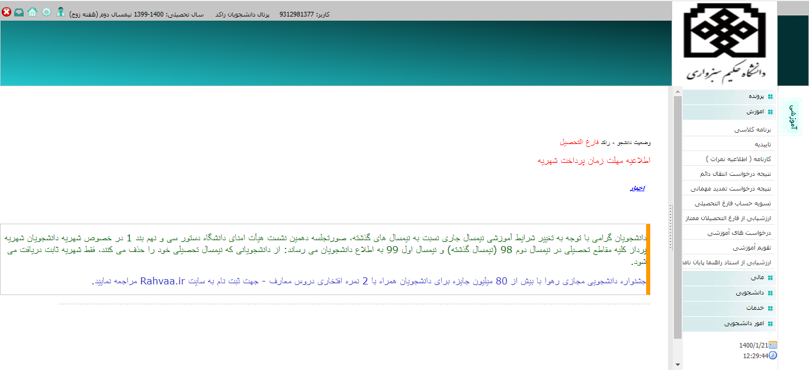

4-ورود به بخش تسویه حساب فارغ التحصیلی

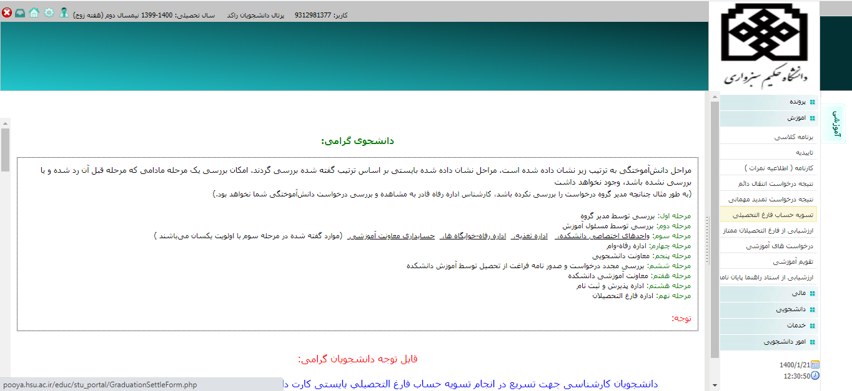

5-به دلیل رعایت پروتوکل های بهداشتی وسهولت انجام امور برای دانشجویان محترم،انجام کلیه امور فارق التحصیلی از طریق سایت و به ترتیب گفته شده خواهد بود. مراحل نشان داده شده بایستی بر اساس ترتیب گفته شده بررسی گردند. امکان بررسی یک مرحله مادامی که مرحله قبل آن رد شده و یا بررسی نشده باشد، وجود نخواهد داشت.

لازم به ذکر است، دانشجويان کارشناسی جهت تسريع در انجام تسويه حساب فارغ التحصيلي بايستی کارت دانشجويي خود را پس از ثبت درخواست تسويه حساب و
دانشجويان کارشناسی ارشد کليه مدارک شامل ( کارت دانشجويي، فرم ارزشيابی و صورتجلسه دفاع (105) ، چاپ مقاله (103) ، نماينده تحصيلات تکميلي (106) ، گواهی اعلام کفايت (102) و گواهی همانند جويي ) را به واحد فارغ التحصيلان ارسال نمايند.

آدرس: خراسان رضوی – سبزوار – دانشگاه حکيم سبزواری – ص.پ 397 – کدپستی 9617976487 - معاونت آموزشی و تحصيلات تکميلي- اداره فارغ التحصيلان
مقطع کارشناسی – خانم فخريه
مقطع تحصيلات تکميلي- آقای زرقانی
انصراف و موارد خاص - آقای فریدنيا

توجه 1:
پس از رسیدن به مرحله تایید مدیریت مالی ومدیریت آموزشی فرايند فارغ التحصیلی کامل و شما از اين تاريخ در نوبت صدور مدرک قرار می گيرد. گواهينامه موقت طی يک ماه کاری صادر و از طريق پست به آدرس مندرج در فرم تسويه حساب الکترونيکي ارسال می شود.
توجه 3:
پاسخگویی تلفنی اداره فارغ التحصیلان- مقطع کارشناسی، فقط در ساعات 8:30 تا 10صبح می باشد.
توجه 2:
با توجه به تصمیمات اخیر صندوق رفاه دانشجویان، از این پس ورود به پورتال دانشجوئی صندوق رفاه، جهت بازپرداخت بدهی و اقساط وام، صرفاً از طریق سیم کارت تلفن همراه به نام شخص دانشجو امکان پذیر است.
ئدذر

